Порядок участия в закупках в Электронном магазине МО
Размещаемые Заказчиками закупки в Электронном магазине содержатся в реестре Закупок, возможность подачи ценового предложения на закупку доступна только в статусе Закупки «Прием предложений», отобрать такие закупки возможно при помощи строки статусов в Электронном магазине
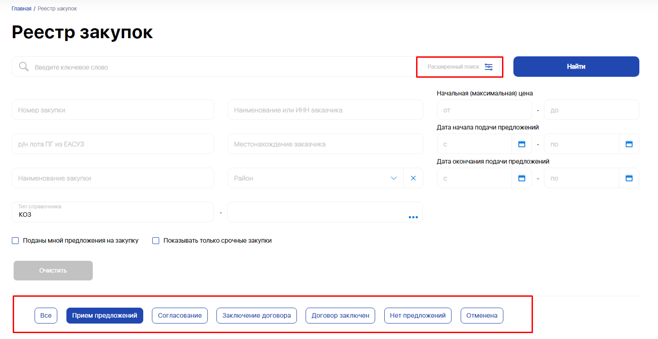
Для более детального поиска необходимо использовать Расширенный поиск
Для настройки получения уведомлений по интересующим закупкам, поставщик может в личном кабинете Электронного магазина указать перечень КОЗ, согласно которым при размещении таких закупок Заказчиками Поставщик будет уведомляться в личном кабинете Электронного магазина и на адрес электронной почты (указанной контактной организации)
Для выполнения такой настройки необходимо:
- Перейти в карточку организации Поставщика в Электронном магазине (нажать на ФИО в правом верхнем углу)
- В разделе «Организация» прейти во вкладку «Товары, работы, услуги, предоставляемые организацией»
- Нажав кнопку «Редактировать» перейти к формированию списка товаров, работ, услуг, предоставляемых организацией
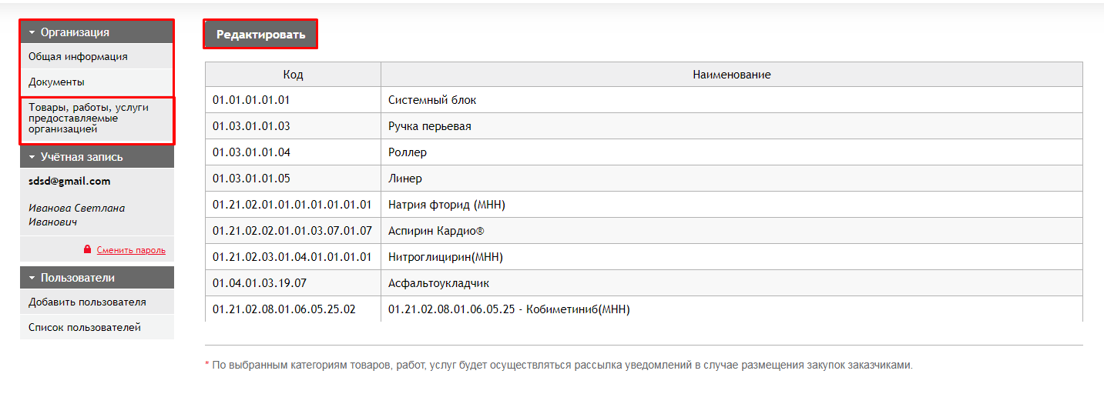
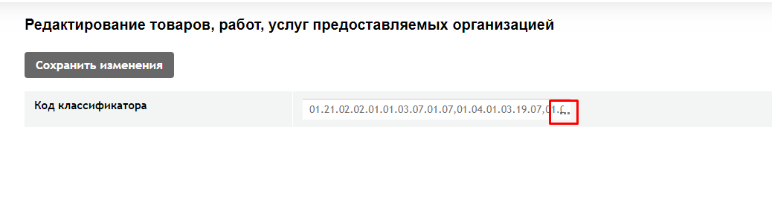
Сохранить изменения, в случае успешного сохранения появится уведомление «Работы, товары, услуги, предоставляемые организацией успешно сохранены».

Подача предложения на закупки
Для подачи ценового предложения обязательным требованием является наличие Электронной подписи, а также авторизация посредством Электронной подписи.

При соблюдении данных требований и при открытии интересующей карточки Закупки в статусе «Прием предложений» будет доступна кнопка «Подать предложение»
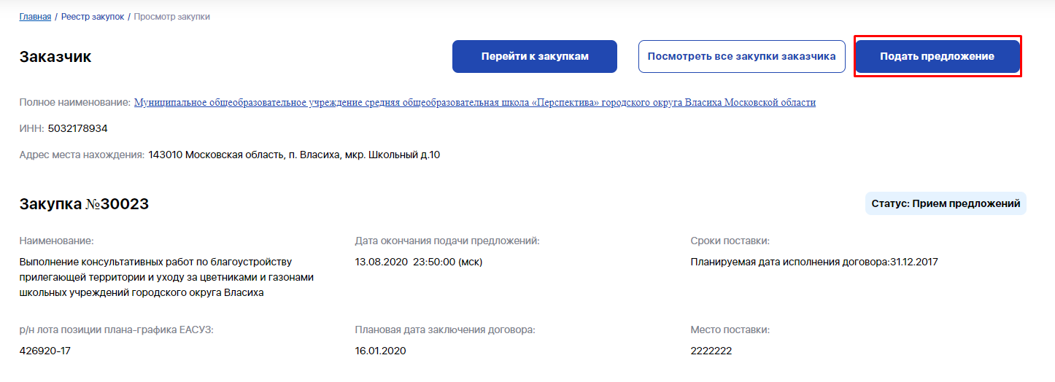

При нажатии данной кнопки откроется страница с формой для заполнения сведений о подаваемом предложении, важно обратить внимание на заполнение следующих полей:
- Стоимость единицы продукции – в данном поле изменяется стоимость подаваемого предложения.
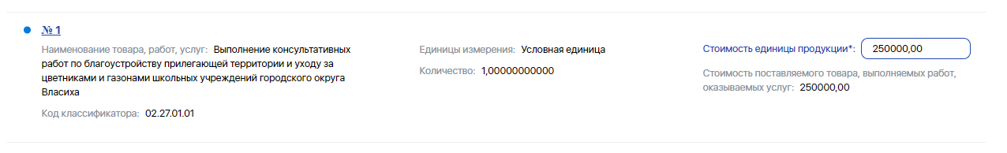

- Согласие с условиями заявки заказчика – установка данного признака обязательна для подачи предложения.
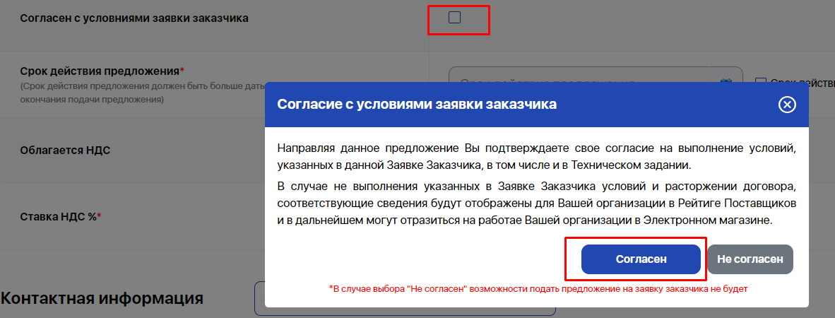
- Соответствие единым требованиям к участникам закупки установленным заказчиком в соответствии с ч.1 ст. 31 Закона № 44-ФЗ – установка данного признака обязательна для подачи предложения. (после установки данного признака будет доступна возможность прикрепления файлов, подтверждающих соответствие таким требованиям)
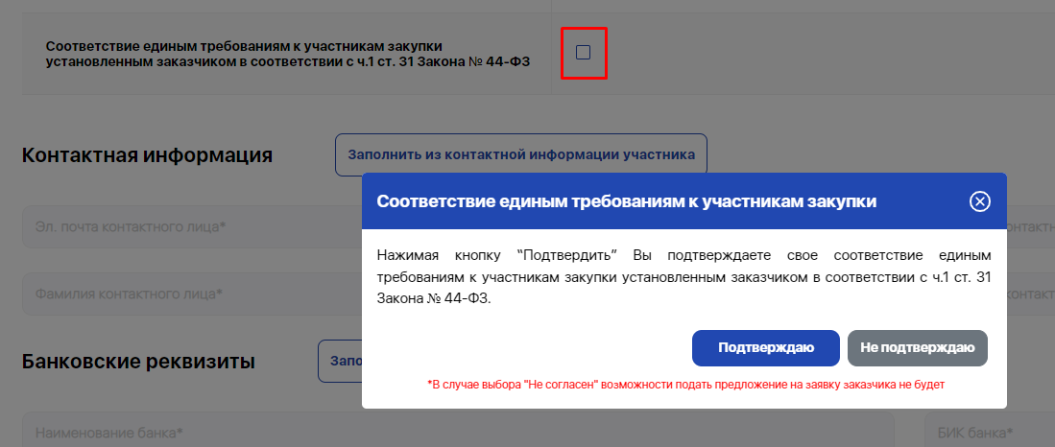
- Контактная информация – сведение о контактном лице от организации
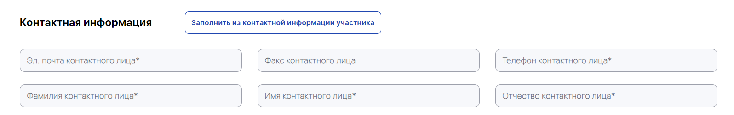

- Банковские реквизиты – данные реквизиты будут указаны заказчиком в проекте договора при отправке на подписание.
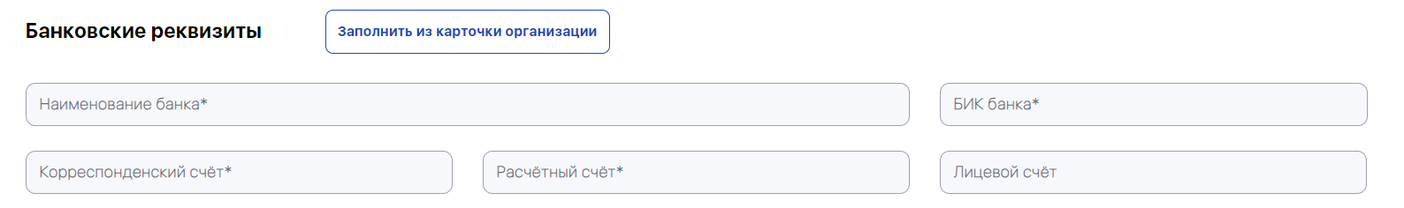
После заполнения всех обязательных полей, необходимо нажать кнопку «Отправить»
Поданное предложение отображается во вкладке «Предложения поставщиков» со статусом «Действительное»

На этапе приема предложений поставщик может изменить свое предложение в части:
- Изменение цены предложения
- Изменение процента НДС
- Изменение банковских реквизитов

Также Поставщику доступен отзыв предложения, при нажатии данной кнопки предложение поставщика примет статус «Отозвано» и не будет учитываться при заключении договора.

Продление закупок в случае массового сбоя:
Закупки чье время приема предложений, «переторжки» могло выпасть
на период недоступности системы будут продлены на срок равный сроку сбоя или иной в зависимости от характера и длительности технического сбоя.

Порядок размещения предложения о продаже в разделе Предложения о продаже
Разделы Предложения о продаже и «Аптека» предназначены для размещения прайс-листов поставщиков, содержащие сведения о товарах, работах или услугах, оказываемых организацией Поставщика.

Для загрузки предложения о продаже необходимо:
- Нажать на раздел Предложения о продаже, «Ферма» или «Аптека»
- Выбрать один из способов размещения предложения о продаже:

- Загрузить данные из шаблона – при выборе данного способа необходимо скачать файл нажатием кнопки «Выгрузить шаблон»
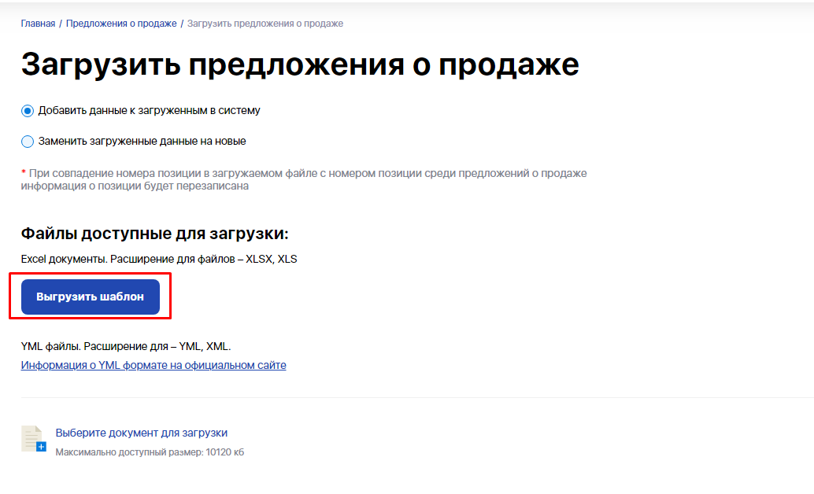

После заполнения файла шаблона его необходимо загрузить в поле «Выберите документ для загрузки»
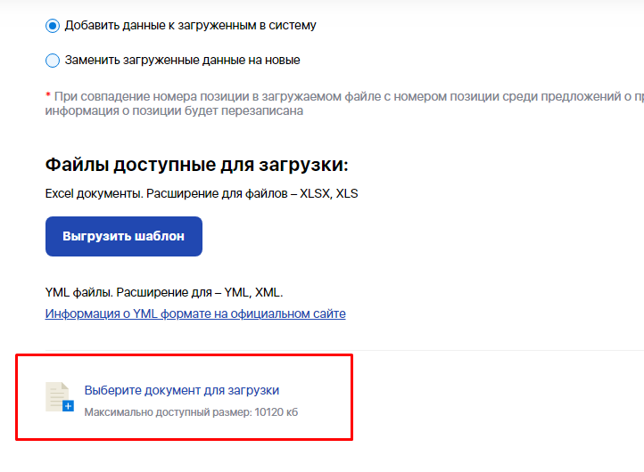
Затем нажать кнопку «Загрузить файл»
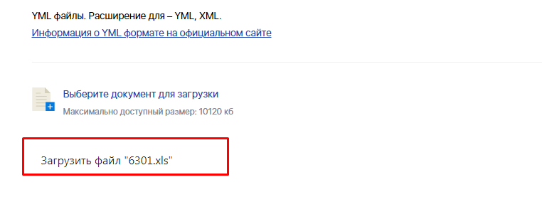

После загрузки в разделе «Предложения о продаже» будут отображаться позиции, указанные в файле.
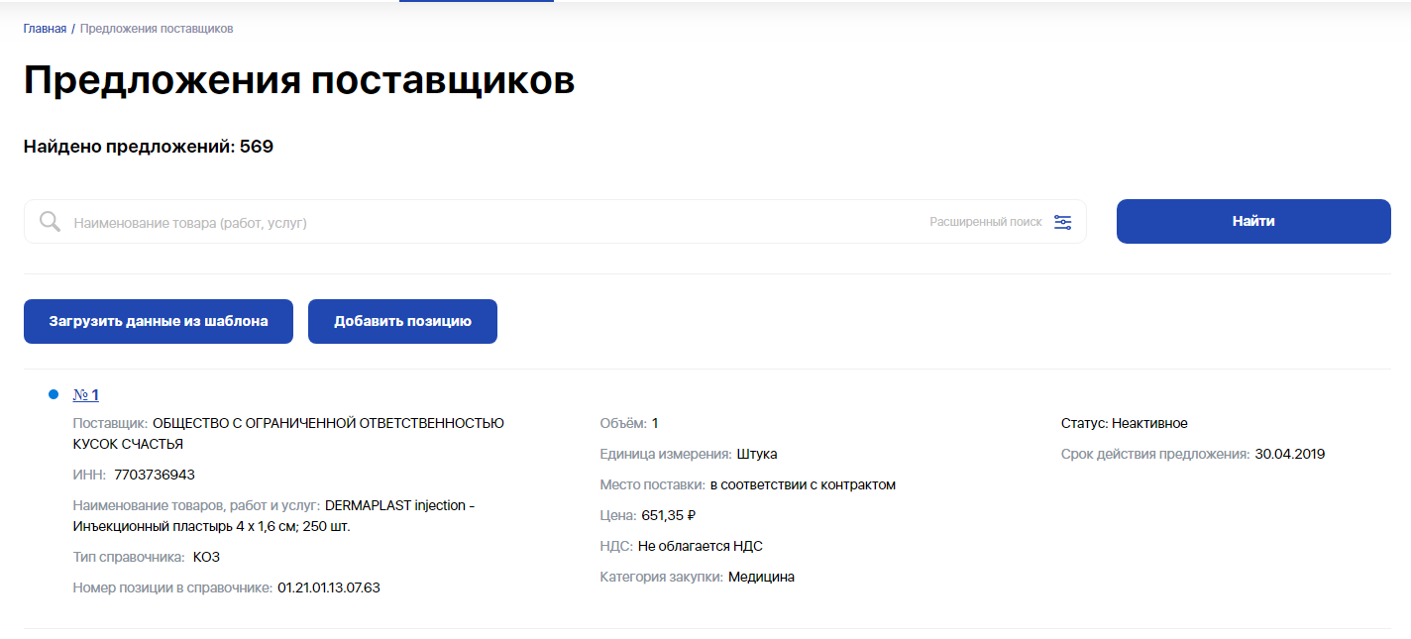

Добавить позицию – при выборе данного способа размещения предложений о продаже, после нажните указанной кнопки, будет осуществлено перенаправление на страницу с формой заполнения предложения о продаже.
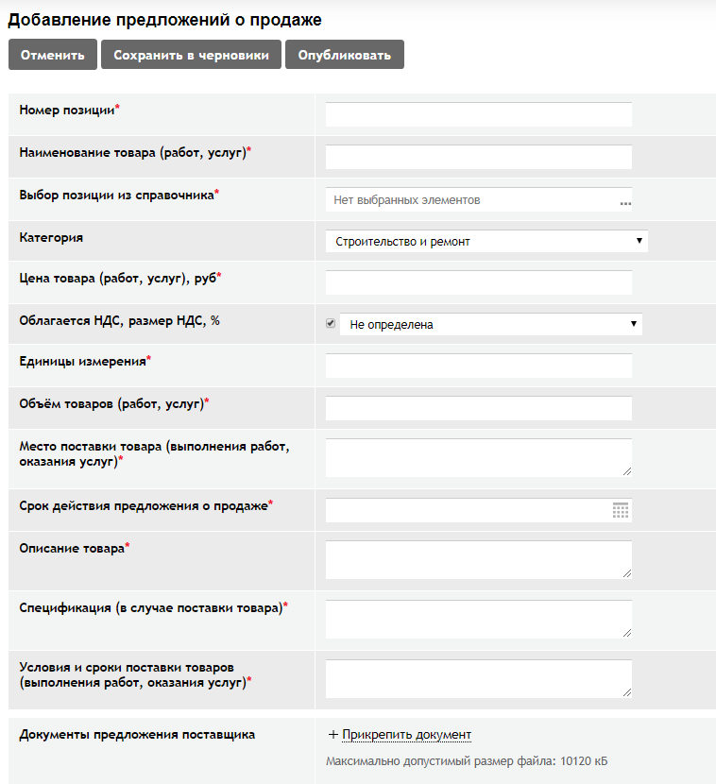

После заполнения всех обязательных полей, предложение может быть опубликовано либо сохранено в черновики в этом случае такое предложение о продаже будет отображаться только в личном кабинете Поставщика и не будет доступно для Заказчика, предложения о продаже находящиеся в статусе «Неактивное» (сохраненные как черновик) могут быть опубликованы, изменены, удалены в любое время из раздела Предложения о продаже.
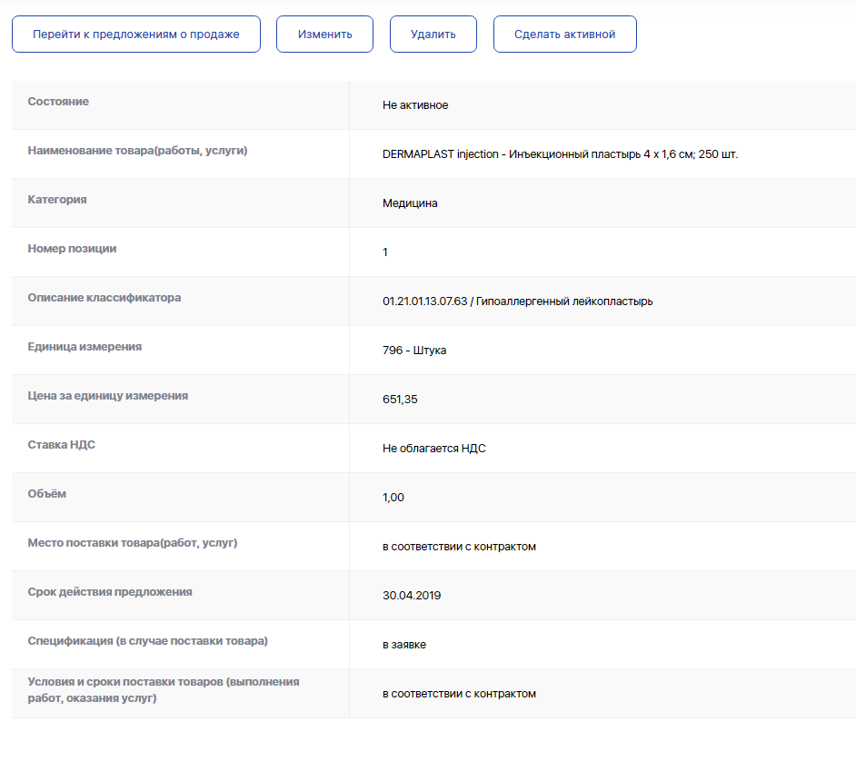

Заключение договора
После наступления даты окончания подачи предложений, при наличии предложений на Закупку, она принимает статус «Согласование», в указанном статусе Заказчиком могут быть осуществлены следующие действия:
- «Переторжка» – после наступления даты окончания подачи предложений, при наличии предложений на Закупку, Поставщики в течении 15 мин, могут изменить свое ценовое предложение 1 раз, в меньшую сторону.
- Отмена закупки – Заказчику доступна отмена закупки на любом этапе до направления проекта контракта на подписание Поставщику т.е. в следующих статусах: «Прием предложений», «Согласование», «Нет предложений», «Договор не заключен».
Блок «Предложения поставщиков»:
- Заключить договор – При нажатии данной кнопки Заказчиком будет инициировано направление на подписание проекта договора. (ВАЖНО!!! В случае наличия более одного предложения поставщиков с одинаковой ценой, Заказчику будет доступно для заключения договора любое из таких предложений, независимо от времени подачи этих предложений)
- Отказ от заключения (если поставщик в РНП) – Заказчик может отклонить предложение Поставщика в случае нахождения такого поставщика в Реестре недобросовестных поставщиков, для этого необходимо нажать кнопку «Отказаться от заключения (Если поставщик в РНП)», и в открывшемся окне ввести ссылку из информационно-телекоммуникационной сети Интернет и номер реестровой записи такого Поставщика из Реестра недобросовестных поставщиков.
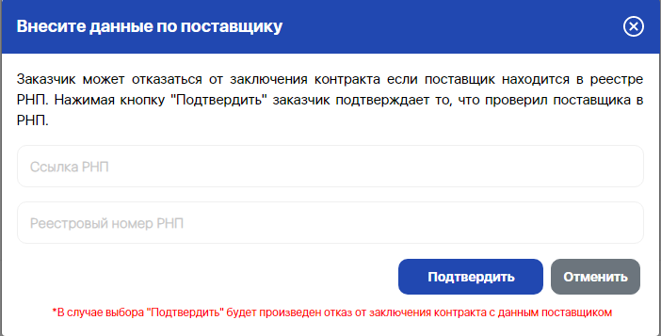
После корректного внесения данных в указанные поля, для отказа от заключения контракта с таким поставщиком необходимо нажать кнопку «Подтвердить». В этом случае предложение поставщика примет статус «Заказчик отказался от заключения, поставщик в РНП» и возможность заключения договора перейдет к следующему по цене поставщику.

- Отказ от заключения контракта – для отказа от заключения контракта с поставщиком необходимо нажать кнопку «Отказаться от заключения» и в открывшемся окне ввести причину отказа от заключения
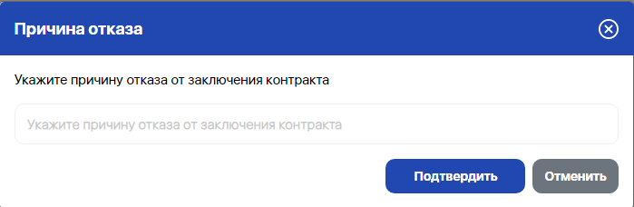

В этом случае предложение Поставщика примет статус «Заказчик отказался от заключения» и возможность заключения договора перейдет к следующему по цене поставщику и так далее.
В случае принятия решения заключения договора с Поставщиком, подавшим наименьшее ценовое предложение Заказчик направляет проект договора на подписание Поставщику, и закупка принимает статус «Заключение договора».
В этом случае в личном кабинете Поставщика появится соответствующее уведомление в разделе «Уведомления»
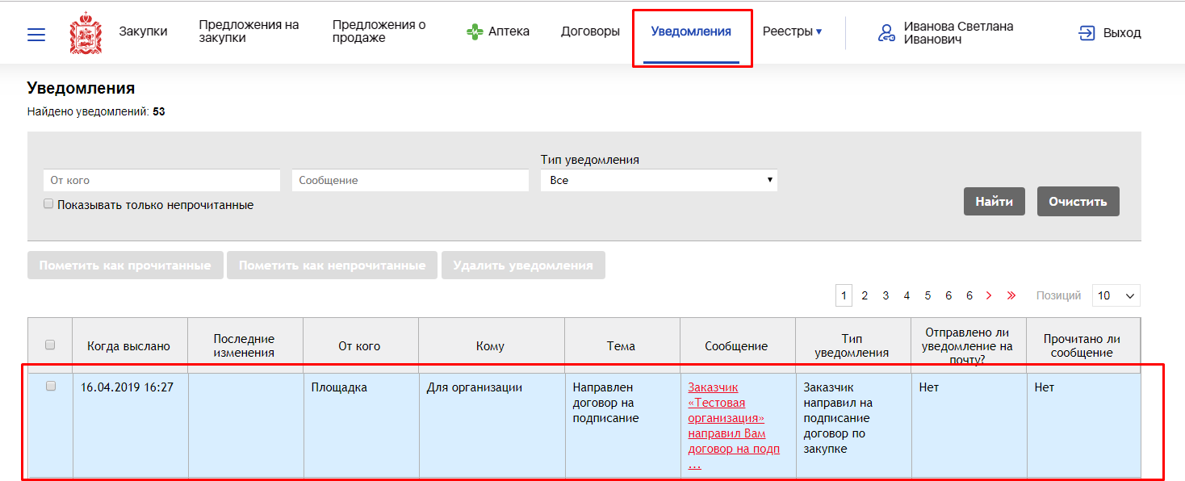

Также находящиеся на подписании договоры содержатся в разделе «Договоры» со статусом «Направлен на подписание участнику»
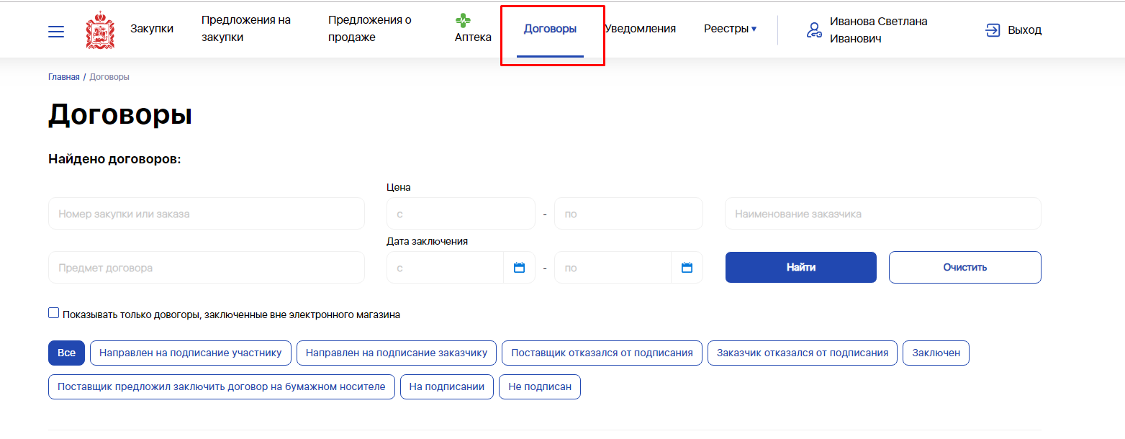

С находящимся на подписании у участника договором Поставщику доступны следующие действия в течении двух рабочих дней (Важно!!! Время, отведенное на подписание равно 2 (двум) рабочим дням с момента направления договора на подписание Заказчиком):
- Изменить сумму – на этапе подписания договора поставщик может изменить сумму заключаемого договора в меньшую сторону.

- Отказаться от заключения – Поставщик может отказать от заключения договора на этапе его подписания, в этом случае возможность заключения договора переходит к следующему по цене поставщику.

- Отказ от заключения контракта по согласованию – для отказа от заключения контракта по согласованию с заказчиком необходимо нажать кнопку «Отказаться от заключения по согласованию», указать причину отказа и нажать кнопку подтвердить, после чего договор перейдет на сторону заказчика с возможность согласовать/не согласовать отказ или оставить комментарий в течение 1 рабочего дня, в случае отказа в согласовании контракт вернется на этап к поставщику. Количество попыток направления отказов по согласованию ограничено 3 попытками.

В случае бездействия согласующего, по истечении 1 рабочего дня, отказ будет считаться согласованным.

- Оставить комментарий заказчику – при наличии замечаний к проекту договора со стороны Поставщика, ему доступна функциональная возможность возврата на доработку такого проекта договора, в этом случае поставщик указывает комментарий, который содержит замечания к устранению, после их устранения у Заказчика есть возможность повторно прикрепить проект договора и направить его поставщику на подписание. Количество оставляемых комментариев ограничено 2 (двумя) циклами.

- Подписать договор - при подписании договора Поставщиком, такой подписанный договор переходит для финального подписания Заказчику со статусом «Направлен на подписание Заказчику».

Доступные Заказчику действия на данном этапе (Заключение договора):
- Оставить комментарий участнику – при нажатии данной кнопки откроется окно, в котором будет доступна возможность оставить комментарий Поставщику, и он будет отображен в блоке «Комментарии заказчика»
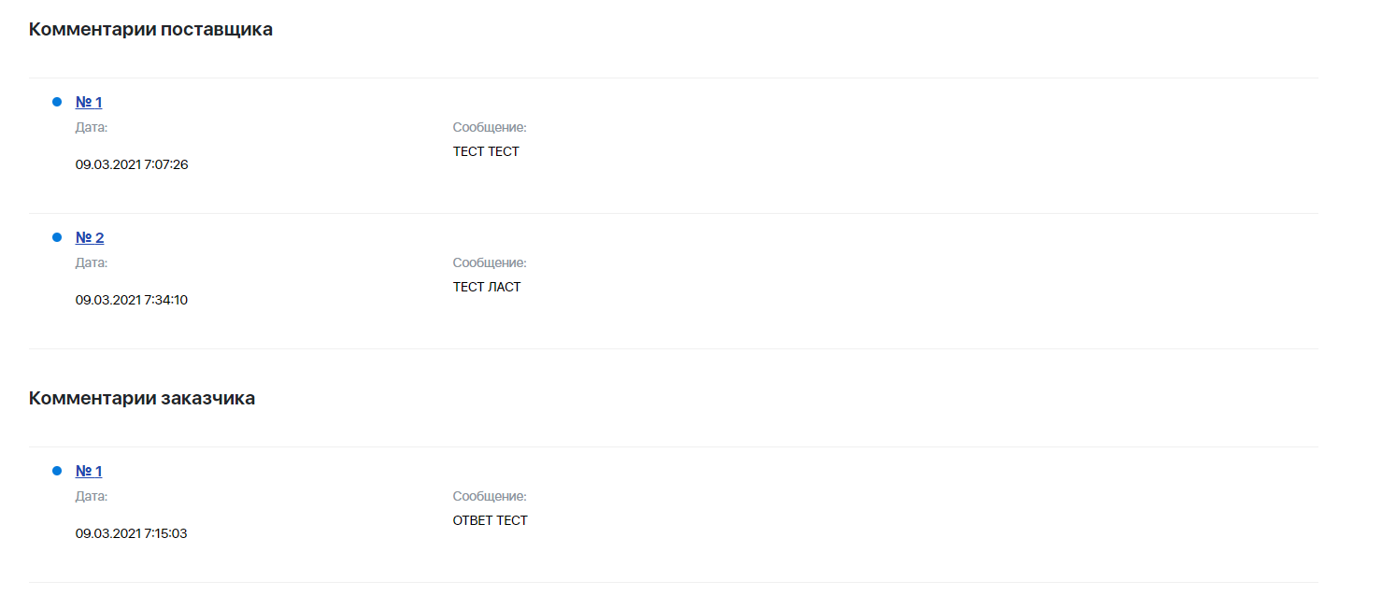
- Отказаться от заключения договора – при нажатии данной кнопки будет инициирован процесс отказа от заключения с текущим Поставщиком (подлежит согласованию с вышестоящей организацией), в случае согласования вышестоящей организацией отказа от заключения договора, закупка перейдет в статус «Согласование» с возможностью направления договора следующему по цене Поставщику (если количество активных поданных предложений более 1) либо в статус «Договор не заключен» (если количество активных поданных предложений равно 1) в котором доступны кнопки «Изменить даты закупки» и «Отменить»
Важно!!! Перед подписанием договора Поставщику необходимо заполнить сведения о стране происхождения товара:

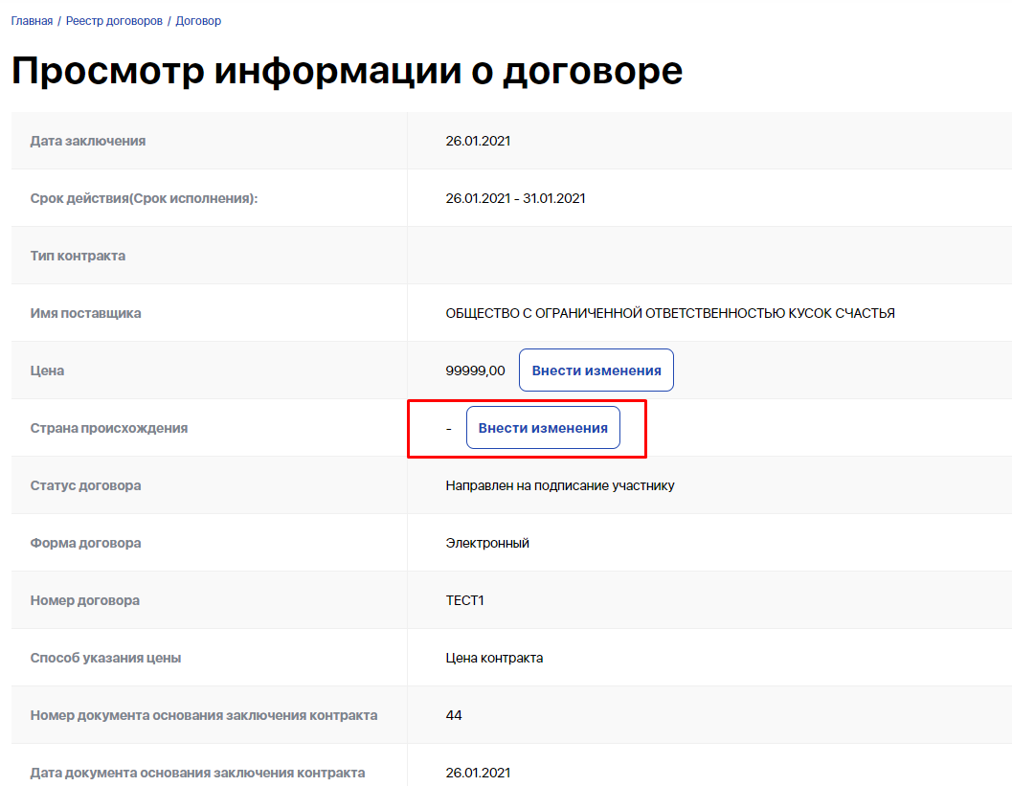
- Нажать кнопку «Внести изменения» в карточке договора

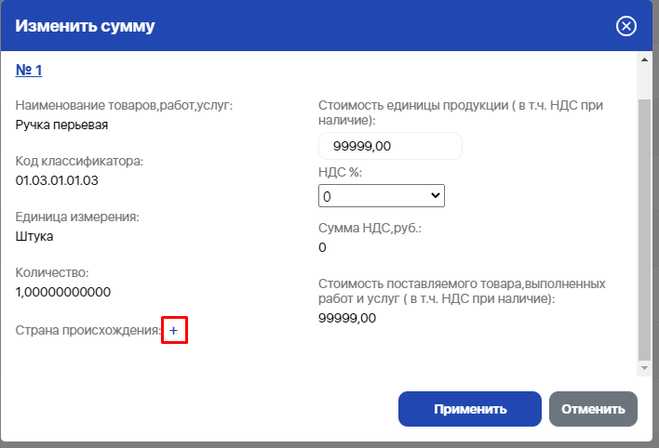
- В открывшемся окне нажать на значок «+» (плюс)

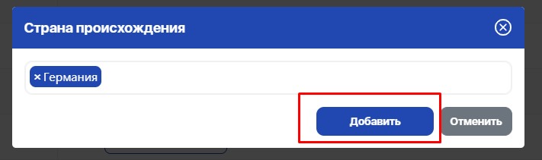
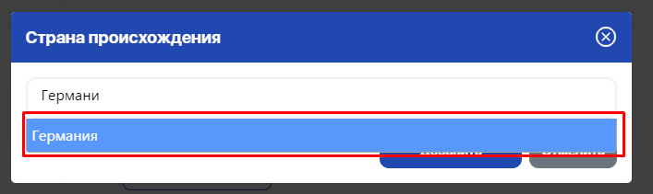
- В появившейся строке выбрать необходимую страну из справочника и нажать кнопку «Добавить»

Также доступна возможность множественного выбора и удаления страны происхождения, нажатием соответствующих кнопок.

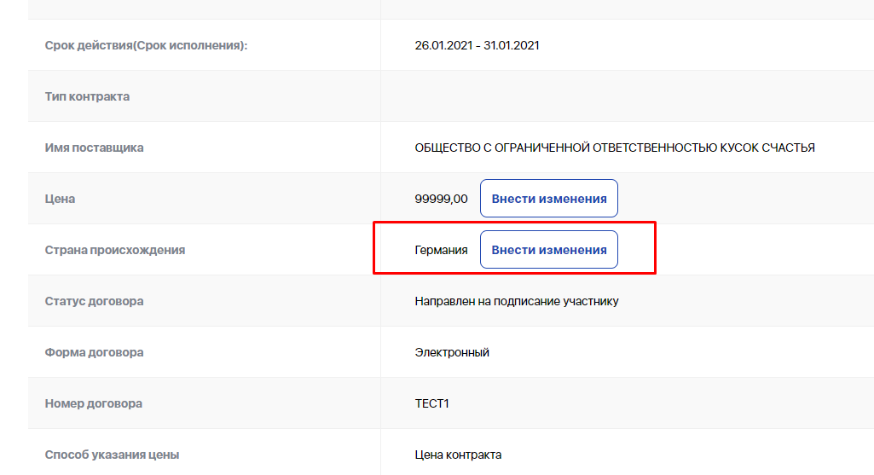
- После чего выбранная страна будет отображаться в карточке договора.

При подписании Заказчиком договора, подписанного Поставщиком, статус договора меняется на «Заключен», а статус закупки на «Договор заключен» и появляется информационное сообщение:
